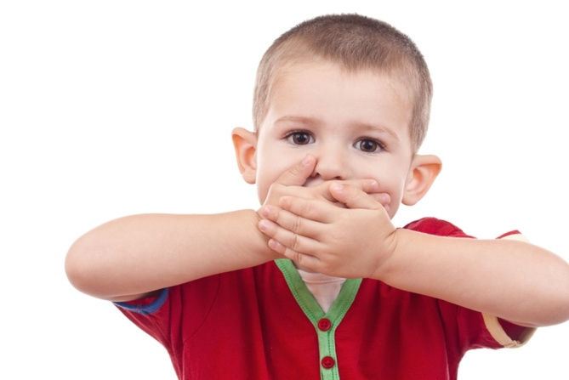
Очень важной и актуальной проблемой является речевое развитие детей. В последние несколько лет мы все чаще слышим, что неговорящий в 2,5-3 года ребенок – это вариант нормы, что в этом нет ничего страшного, нужно немного подождать, и речь появится. На самом деле, такой подход в корне не верен. Отсутствие речи у 3-4-летних детей становится все более серьезной проблемой для родителей и педагогов. Существуют физиологические нормы правильного речевого и психического развития, и очень важно отслеживать их соблюдение с самого рождения ребенка. Только в этом случае он сможет гармонично и полноценно развиваться.
Первая и самая основная причина – это повреждение головного мозга из-за ишемии, кровоизлияния, инфекции. Но подобные отклонения стразу диагностируются, врачи наблюдают за ребенком и проводят все необходимые мероприятия.
Но есть категория пациентов, которые рождены абсолютно здоровыми. Но из-за ошибок в обучении у них тоже начинается задержка в речевом развитии. Чаще всего причиной становится чрезмерное увлечение родителей механическим звуком, то есть звуком из телевизора, компьютера, планшета, телефона. У детей, которые много смотрят мультфильмов или постоянно играют с поющими-говорящими игрушками, хорошо развивается пассивная речь, но их собственная, активная, при этом не формируется. Чтобы ребенок начал говорить, нужно как можно больше разговаривать с ним, самим читать сказки, петь колыбельные песенки.
У работающих родителей остается все меньше свободного времени для своих детей. Так, у мамы имеется в среднем около 12 минут в день на то, чтобы поговорить со своим ребенком. Как следствие всего этого – растущее число детей, “осчастливленных” собственной теле- или видеоаппаратурой, и тогда время просмотра передач достигает 3-4 часов в день. Только непосредственное воздействие взрослого и его участие в практической деятельности малыша способно обеспечить нормальное речевое развитие. Следовательно, для преодоления отставаний в развитии речи необходимы по крайней мере два условия: включенность речи в активную деятельность ребенка и индивидуальная адресованность речи, которая возможна только в живом непосредственном общении.
Типичные варианты речевых трудностей у детей 2–2, 5 года:
1. Задержка на стадии называния. Ребенок, овладевший умением обозначать словом предмет, может надолго остаться на уровне их простого называния. Это бывает тогда, когда слово произносится только под влиянием образца взрослого.
2. Задержка на стадии эмоционального общения со взрослым. Это трудности такого рода, когда общение ребенка со взрослым сводится к выражению взаимной любви, обмену ласками, улыбками, а слово в прямом смысле является лишним, потому что и так все понятно.
3. Ориентация на предметный мир может стать причиной новой группы трудностей в овладении речью. Дети с удовольствием производят бесконечные предметные манипуляции, издают радостные вокализации, проявляют двигательную активность и т. д. Внешне картина их активности выглядит вполне благополучно, но тщательное наблюдение за характером совершаемых ими действий позволяет констатировать их буквальное «выпадение» из ситуаций общения с окружающими.
4. «Детские слова» – могут препятствовать развитию нормальной человеческой речи. Причина употребления специфических детских слов типа «бу-бу» (тапочки, «лю-ка» (кровать, «ня-ка» (шапочка) кроется в том, что правильное звукопроизношение затруднено несовершенной еще артикуляцией (движением производящих речь органов). Кроме того, речевой слух ребенка выхватывает лишь куски и чаще всего окончания произносимого слова.
5. Стремительность речевого развития. Этот вариант нарушения нормального развития речи противоположен всем предыдущим. Он отличается тем, что первые слова детей не только не задерживаются в сроках появления, но, наоборот, опережают все возрастные нормы и сроки речевого развития.
Речевые правила при общении с ребёнком:
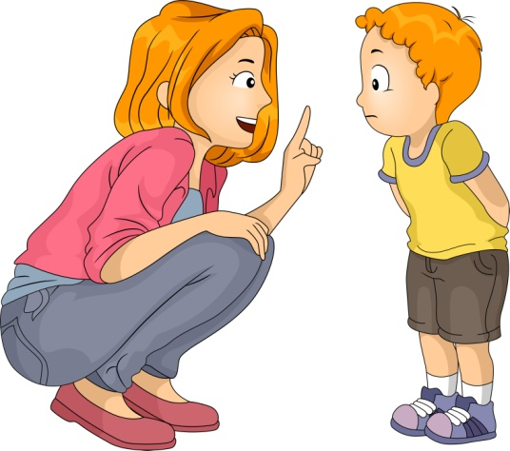
1. Не заменять разговор с ребенком языком “мам и нянь”, т. е. не говорить с ним с помощью различных “бу-бу” или “пи-пи”. Малышу необходима правильная человеческая речь, естественно, понятная ему. При этом, обращаясь к ребенку, следует четко и ясно произносить отдельные слова, привлекая его внимание к их артикуляции и добиваясь от него внятного произношения.
2. “Не понимать” автономных слов и невнятных вокализаций ребенка, побуждать его к правильному произношению и называнию нужных ему вещей и, таким образом, создавать речевую задачу. Необходимость, а затем потребность в человеческой речи возникает только в общении с близкими взрослыми.
Не забывайте, что речь – это один из главных показателей психического развития, поскольку в ней отражаются все достижения и проблемы маленького ребенка.

